４
月 日（ 曜日）
組
年


星は，時間がたつと見える位置が変わるのだろうか。
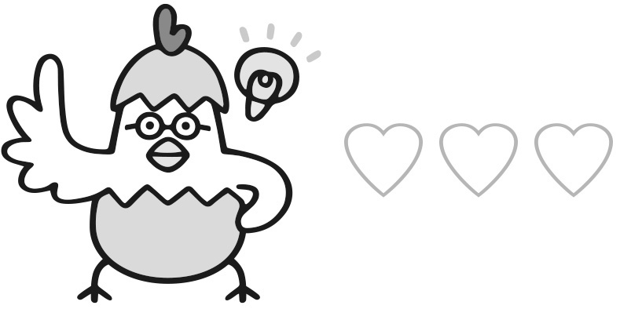

 星の動きを調べる
２ 観 察
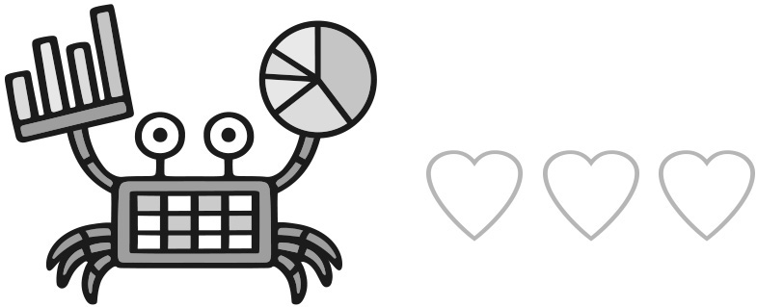
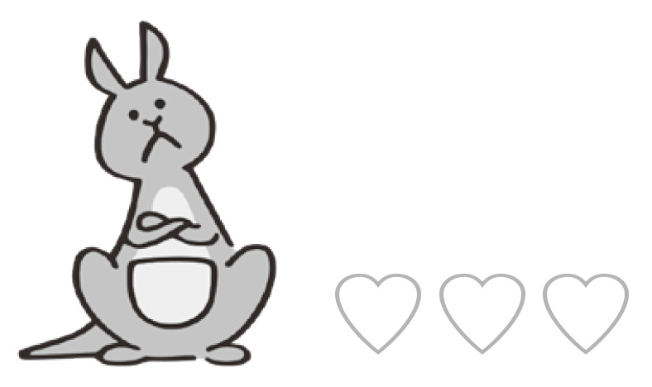
◯星は時間がたつと動きましたか。
◯星どうしのならび方は変わりましたか。



